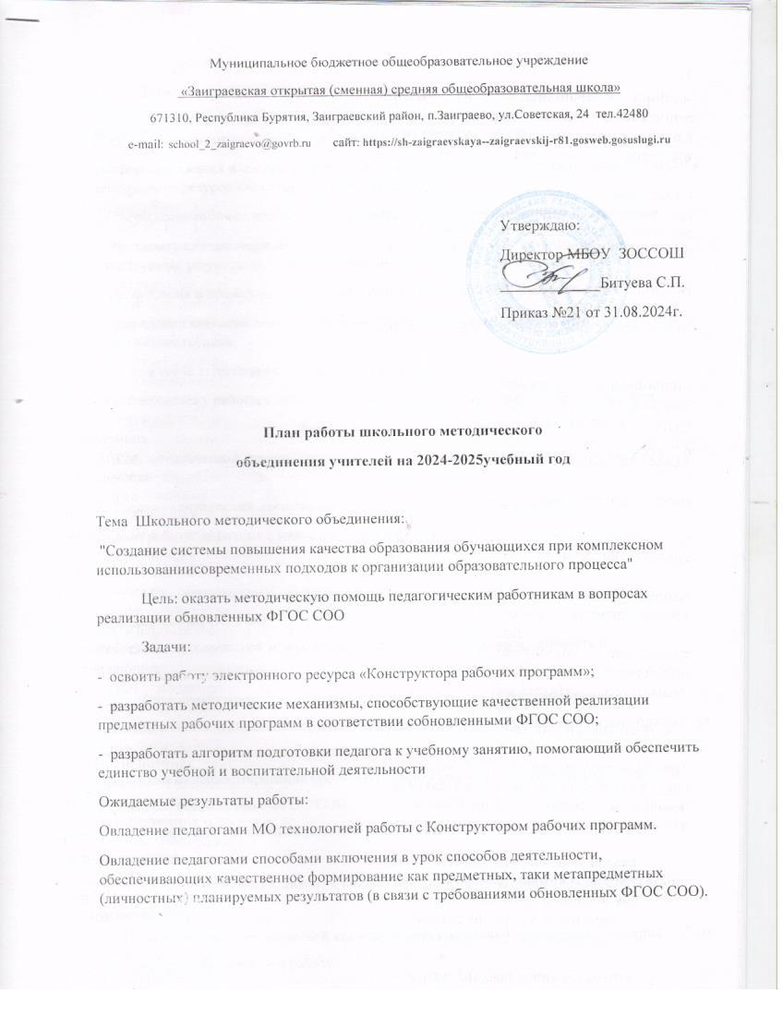

**Содержание работы:**

Деятельность ШМО через:

- Участие в методических семинарах «Обновленные ФГОС СОО», «Конструируем и реализуем предметную рабочую программу».

- Отбор содержания и составление рабочих программ, программ внеурочной деятельности в электронном ресурсе «Конструктор рабочих программ».

- Утверждение рабочих программ по предметам и программ внеурочной деятельности.

- Обеспечить единые педагогические подходы к формированию метапредметных планируемых результатов, удовлетворяющие требованиям обновленных ФГОС СОО.

- Организация и проведение предметных олимпиад, конкурсов, смотров.

- Повышение квалификации педагогов на курсах. Информирование коллег о результатах курсовой подготовки.

- Прохождение аттестации педагогических кадров.

Развитие систему работы с детьми, имеющими повышенные творческие способности.

**Аналитическая деятельность**:

Анализ методической деятельности за 2022- 2023учебный год и планирование на 2023 - 2024 учебный год.

Коррекция направлений деятельности педагогов (тема самообразования).

Анализ работы педагогов с целью оказания помощи.

**Методическая деятельность**

Методическое сопровождение преподавания в соответствии с требованиями обновленных ФГОС СОО.

Работа над методической темой, представляющей реальную необходимость и профессиональный интерес.

Совершенствование методического уровня педагогов в овладении новыми педагогическими технологиями, через систему повышения квалификации и самообразования каждого учителя. Внедрение в практику работы всех учителей МО современных технологий, направленных на формирование профессиональной компетентности педагогов в области реализации обновленных ФГОС СОО.

Организация системной работы с детьми, имеющими повышенные творческие способности.

- Поиск, обобщение, анализ и внедрение передового педагогического опыта в различных формах;

- Пополнение методической копилки необходимым информационным материалом для оказания помощи учителю в работе.

**Консультативная деятельность:**

Консультирование педагогов по вопросам составления и корректировки рабочих программ в соответствии с обновленными ФГОС СОО.

Консультирование педагогов с целью ликвидации затруднений в педагогической деятельности.

- Консультирование педагогов по вопросам в сфере подготовки к ВПР, ГИА, ЕГЭ формирования различных видов функциональной грамотности.

**План работы по основным направлениям деятельности:**

**Информационное обеспечение. Работа с документами.**

|  |  |  |  |  |
| --- | --- | --- | --- | --- |
| № | | Содержание деятельности | Сроки проведения | Ответственные |
| 1 | | Изучение рекомендаций ИРООО по реализации в связи с обновленными ФГОС СОО | август | Руководитель ШМО |
| 2 | | Составление рабочих программ  по предметам, внеурочной деятельности. | Август | Руководитель ШМО |
| 3 | | Сопровождение проектной деятельности обучающихся. | Сентябрь - Март | Руководитель ШМО |
| 4. | | Аналитика результатов ВПР и ГИА 2022. Проблемы и пути решения проблем. | Сентябрь | Руководитель ШМО |
| 5 | | Функциональная грамотность обучающихся. | Сентябрь -Май | Руководитель ШМО |
| 6. | | Реализация обновленных ФГОС СОО | Сентябрь -Май | Руководитель ШМО |
| 7 | Организация участия обучающихся в конкурсах, соревнованиях, в различных этапах ВСОШ. | | Сентябрь-январь | Руководитель МО Учителя МО | |
| 8 | Знакомство с новинками педагогических технологий. | | в течение года | Учителя МО | |
| 9 | Реализация решений ШМО | | в течение года | Учителя МО | |
| 10 | Информирование коллег о пройденной курсовой подготовке | | в течение года | Учителя МО | |

**Научно-методическая работа.**

|  |  |  |  |
| --- | --- | --- | --- |
| № | Содержание деятельности | Сроки проведения | Ответственные |
| 1 | Основные направления повышения качества образовательного процесса в области выполнения ВПР и прохождения ГИА. | в течение года | Учителя МО |
| 2 | Реализация обновленных ФГОС СОО | в течение года | Учителя МО |
| 3 | Проведение открытых уроков  учителей | в течение года | Учителя МО |

**Диагностическое обеспечение.**

**Внутришкольный контроль.**

|  |  |  |  |
| --- | --- | --- | --- |
| № | Содержание деятельности | Сроки проведения | Ответственные |
| 1 | Утверждение рабочих программ. | август | Руководитель МО |
| 2 | Анализ итогового контроля знаний по предметам учебного плана | Май предыдущего учебного  года | Учителя МО |

**Работа с обучающимися**

|  |  |  |  |
| --- | --- | --- | --- |
| № | Содержание деятельности | Сроки проведения | Ответственные |
| 1 | Подготовка и участие в школьных олимпиадах. | в течение года | Руководитель ШМО |
| 2 | Внеурочная деятельность в поддержку предметов | в течение года | Руководитель ШМО |
| 3 | Организация и проведение Диагностических работ в формате ВПР, ОГЭ и ЕГЭ. | в течение года | Руководитель ШМО |

**План заседаний ШМО**

**Заседание № 1**

Планирование и организация методической работы на учебный год.

|  |  |  |  |
| --- | --- | --- | --- |
| № | Содержание деятельности | Сроки проведения | Ответственные |
| 1 | Анализ работы МО за текущий учебный год. | Август | Директор  Руководитель ШМО |
| 2 | Формирование банка данных о кадровом потенциале учителей ШМО. |
| 3 | Утверждение графика промежуточной аттестации по предметам учебного плана |
| 4 | Обсуждение и утверждение плана работы методического объединения учителей русского и иностранного языка, истории и обществознания на следующий учебный год |
| 5 | Требования к рабочей программе по учебному предмету как основному механизму реализации основной образовательной программы (в соответствии с обновленными требованиями ФГОС СОО). Рассмотрение и утверждение рабочих программ в соответствии с учебным планом. |
| 6 | Особенности организации внеурочной деятельности. Рассмотрение и утверждение программ внеурочной деятельности в соответствии с обновленными ФГОС СОО. |
| 7 | Корректировка и утверждение тем самообразования учителей. | Руководитель ШМО |
| 8 | Обсуждение участия учителей и учащихся в различных конкурсах |
| 9 | Реализация решений заседаний районного МО |

**Заседание № 2**

Результаты ВПР и ГИА. Проблемы и пути решения проблем. Реализация обновленных ФГОС СОО

|  |  |  |  |
| --- | --- | --- | --- |
| № | Содержание деятельности | Сроки проведения | Ответственные |
| 1 | Анализ проведения ВПР и ГИА. | октябрь  - ноябрь | Директор Педагоги |
| 2 | Планирование и подготовка занятий, направленных на подготовку к ВПР (в связи с требованиями обновленных ФГОС СОО) | Ноябрь - декабрь | Директор,  учителя ШМО |
| 3 | Планирование и подготовка открытых занятий, направленных на подготовку к ГИА, ЕГЭ |
| 4 | Результаты входного контроля знаний. |
| 5 | Планирование корректирующих мероприятий по повышению качества обучения на основе результатов мониторинга:  анализ типичных ошибок по мониторингу качества обучения;  график проведения консультаций. |

**Заседание № 3**

Современный урок как условие выхода на новые образовательные результаты в ходе реализации стандартов третьего поколения.

|  |  |  |  |
| --- | --- | --- | --- |
| № | Содержание деятельности | Сроки проведения | Ответственные |
| 1 | Результаты итогов промежуточного контроля знания за 2 четверть (1 полугодие), проведенных в виде диагностических работ в формате ВПР. | Январь | Руководитель ШМО |
| 2 | О ходе подготовки к итоговому устному собеседованию (9 класс) | Учителя  Руководитель ШМО |
| 3 | Анализ состояния индивидуальной работы с учащимися. | В конце четверти | Руководитель ШМО |
| 4 | О выполнении программ в 1 полугодии | Декабрь | Руководитель ШМО |
| 5 | Результаты итогового сочинения обучающихся 11 класса | Второе полугодие | Руководитель ШМО |
| 6 | Итоги проведения тренировочных предметных экзаменов в 9-11 классах в формате ОГЭ и ЕГЭ | Второе полугодие | Учителя- предметники |

**Заседание № 4**

Развитие УУД и формирование компетенций обучающихся в области использования ИКТ технологий, учебно-исследовательской и проектной деятельности в ходе внедрения обновленных ФГОС СОО в 10-ом классе.

|  |  |  |  |
| --- | --- | --- | --- |
| № | Содержание деятельности | Сроки проведения | Ответственные |
| 1 | Итоги сопровождения проектной деятельности обучающихся в 2023-2024 учебном году | март | Учителя ШМО |
| 2 | Рассмотрение «Федерального перечня учебников» на 2024-2025 учебный год. |
| 3 | Анализ результатов промежуточного контроля знаний за 3 четверть. Проблемы. Пути решения. | апрель | Учителя ШМО |
| 4 | Проведение занятий, направленных на подготовку к ВПР (в связи с требованиями обновленных ФГОС СОО) | Апрель-май | Учителя ШМО |

**Заседание № 5**

Подведение итогов работы учителей ШМО за текущий учебный год. Планирование работы ШМО на новый учебный год.

|  |  |  |  |
| --- | --- | --- | --- |
| № | Содержание деятельности | Сроки проведения | Ответственные |
| 1 | Итоговая аттестация обучающихся: подготовка выпускников к проведению ОГЭ и ЕГЭ. | май | Руководитель ШМО |
| 2 | Анализ результатов Всероссийских проверочных работ |
| 3 | Отчет о прохождении программ. |
| 4 | Итоги работы методического объединения за II полугодие. Основные направления работы в следующем учебном году. |